RELATÓRIO DO TESTE

Cadastro de Cesta Básica.

🗕️ Data do teste: 16/09/2025 14:24:58

Neste teste, o robô preencherá os campos Não obrigatórios e salvará o cadastro de uma nova Cesta Básica.

🔄 Acessando o sistema...

✅ Acessando o sistema realizada com sucesso.

Screenshot: acessando_o_sistema



📸 Sistema acessado.

Screenshot: url_acessada

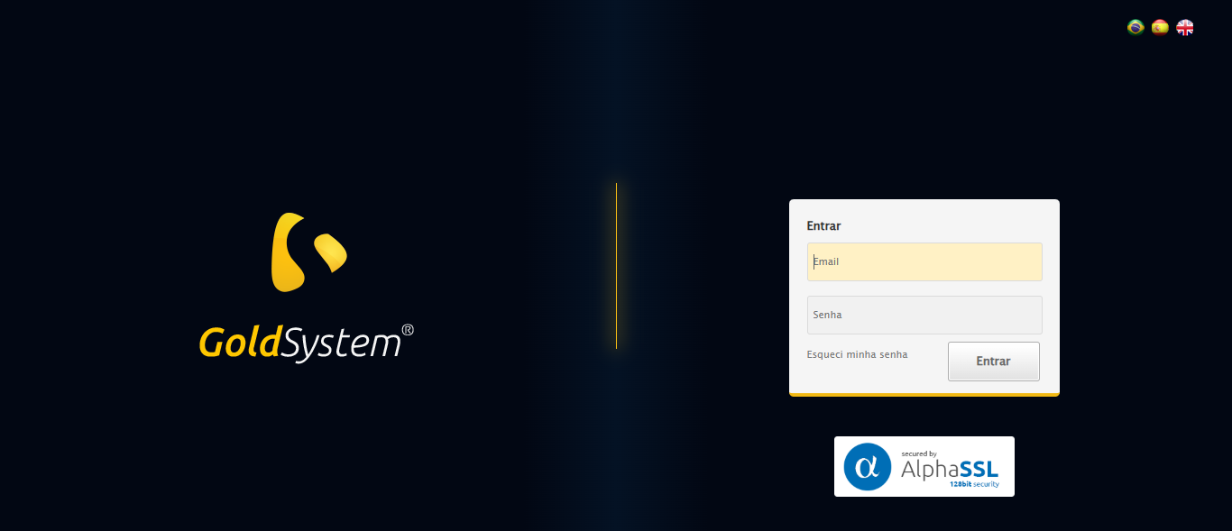

🔄 Realizando login...

❌ Erro ao realizando login: main.<locals>.login() takes 0 positional arguments but 2 were given

Screenshot: erro_realizando_login

